ФЕДЕРАЛЬНОЕ АГЕНТСТВО ЖЕЛЕЗНОДОРОЖНОГО ТРАНСПОРТА
Федеральное государственное бюджетное образовательное учреждение высшего образования
«Петербургский государственный университет путей сообщения
Императора Александра I»
(ФГБОУ ВО ПГУПС)

Кафедра «Начертательная геометрия и графика»

РАБОЧАЯ ПРОГРАММА
дисциплины
НАЧЕРТАТЕЛЬНАЯ ГЕОМЕТРИЯ (Б1.Б.20)
для специальности
23.05.03 «Подвижной состав железных дорог»
специализация
«Электрический транспорт железных дорог»
Форма обучения – очная, очно-заочная, заочная

Санкт-Петербург
2016
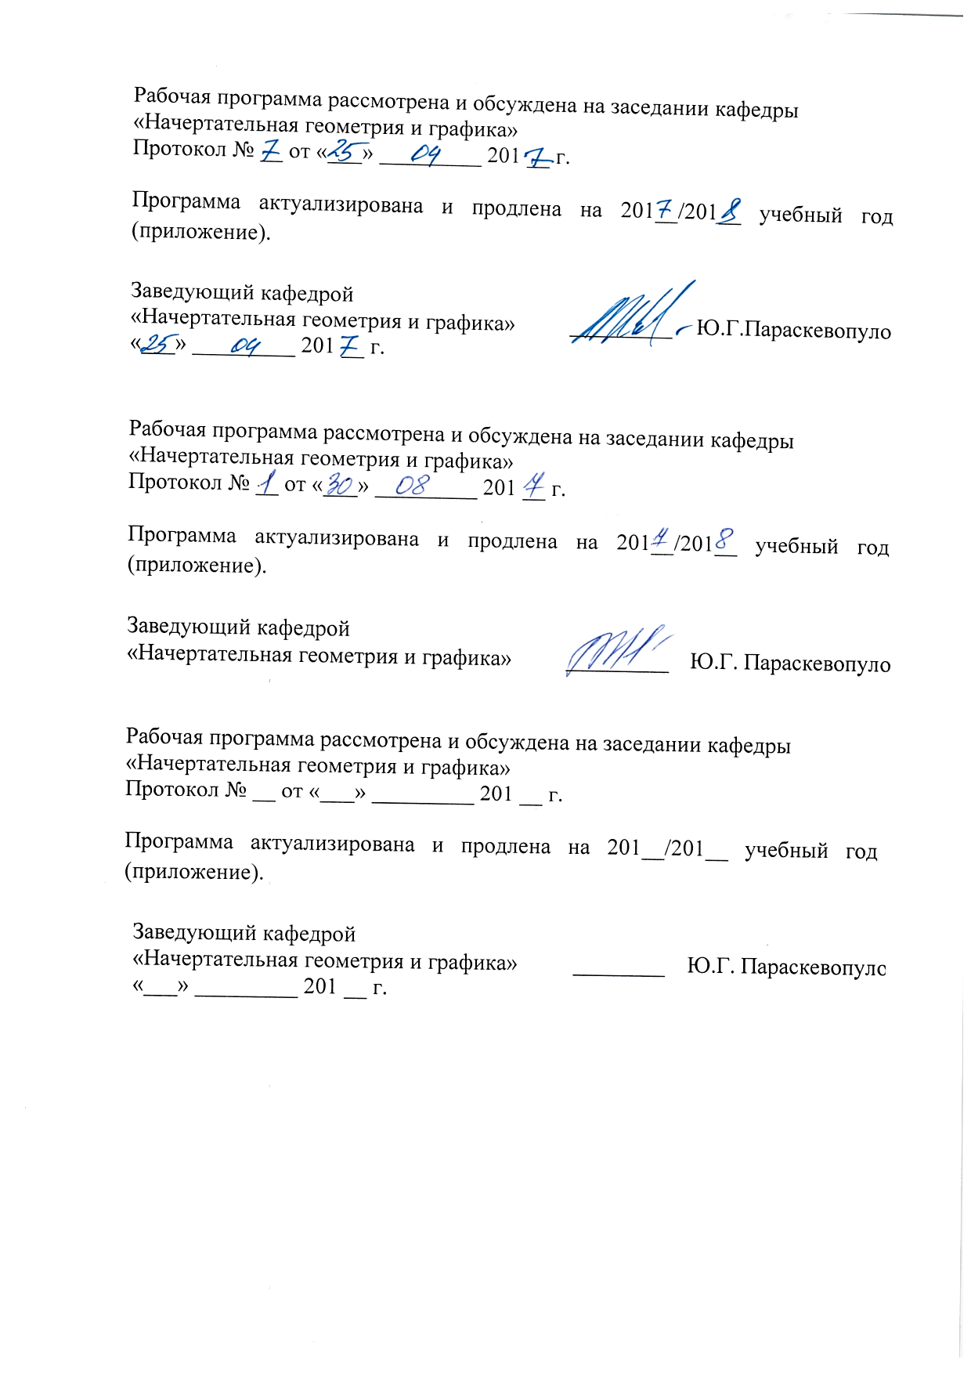
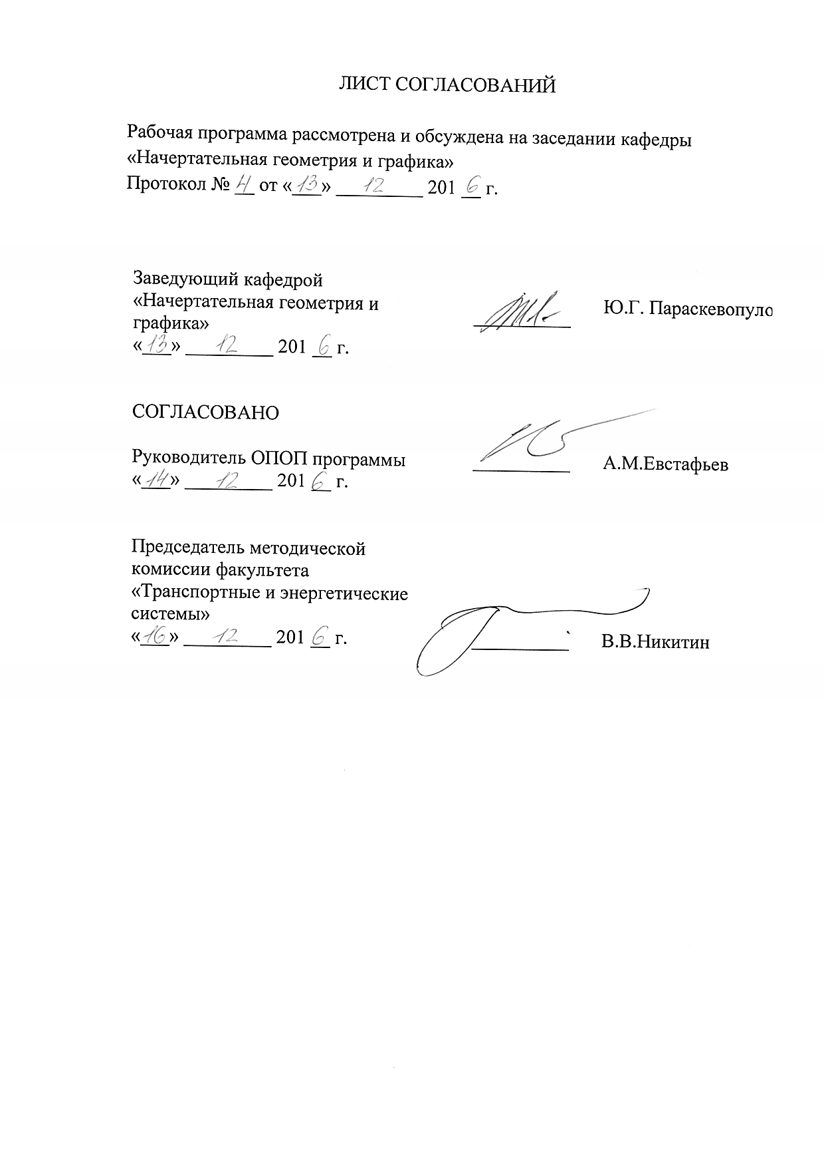

1. Цели и задачи дисциплины

Рабочая программа составлена в соответствии с ФГОС ВО, утвержденным «17» октября 2016 г., приказ № 1295 по специальности 23.05.03 «Подвижной состав железных дорог», по дисциплине «Начертательная геометрия».
Целью изучения дисциплины «Начертательная геометрия» является развитие пространственного представления и конструктивно-геометрического мышления, способностей к анализу и синтезу пространственных форм и отношений на основе геометрических моделей пространства, практически реализуемых в виде чертежей технических объектов, а также соответствующих технических процессов и зависимостей.
Для достижения поставленной цели решаются следующие задачи:
-овладеть навыками построения аксонометрических проекций;
- способы задания точки, прямой, плоскости и многогранников на комплексном чертеже Монжа; способы преобразования чертежей, виды многогранников, кривых линий и поверхностей;
-привить навыки построения аксонометрических проекций
- изучить возможности прикладных программ автоматизированного проектирования.

2. Перечень планируемых результатов обучения по дисциплине, соотнесенных с планируемыми результатами освоения основной профессиональной образовательной программы

Планируемыми результатами обучения по дисциплине являются: приобретение знаний, умений, навыков и/или опыта деятельности.
В результате освоения дисциплины обучающийся должен:

ЗНАТЬ:
способы задания точки, прямой, плоскости и многогранников на комплексном чертеже Монжа; способы преобразования чертежей, виды многогранников, кривых линий и поверхностей;
УМЕТЬ:
строить аксонометрические проекции;
ВЛАДЕТЬ:
методами построения разверток поверхностей.
Изучение дисциплины направлено на формирование следующих общепрофессиональных компетенций (ОПК):
- Способность применять современные программные средства для разработки проектно-конструкторской документации(ОПК-10).
Область профессиональной деятельности обучающихся, освоивших данную дисциплину, приведена в п. 2.1 ОПОП.
Объекты профессиональной деятельности обучающихся, освоивших данную дисциплину, приведены в п. 2.2 ОПОП.

3. Место дисциплины в структуре основной профессиональной образовательной программы

Дисциплина «Начертательная геометрия» Б1.Б.20) относится к базовой части и является обязательной.

4. Объем дисциплины и виды учебной работы

Для очной формы обучения:

Вид учебной работы | Всего часов | Семестр 1
Контактная работа (по видам учебных занятий)  В том числе:  - лекции (Л)  - практические занятия (ПЗ)  - лабораторные работы (ЛР) | 54  18  -  36 | 54  18  -  36
Самостоятельная работа (СРС) (всего) | 27 | 27
Контроль | 63 | 63
Форма контроля знаний | Экзамен | Экзамен
Общая трудоемкость: час / з.е. | 144/4 | 144/4

Для очно-заочной формы обучения:

Вид учебной работы | Всего часов | Семестр 1
Контактная работа (по видам учебных занятий)  В том числе:  - лекции (Л)  - практические занятия (ПЗ)  - лабораторные работы (ЛР) | 36  18  18  - | 36  18  18  -
Самостоятельная работа (СРС) (всего) | 45 | 45
Контроль | 63 | 63
Форма контроля знаний | Экзамен | Экзамен
Общая трудоемкость: час / з.е. | 144/4 | 144/4

Для заочной формы обучения

Вид учебной работы | Всего часов | Семестр 1
Контактная работа (по видам учебных занятий)  В том числе:  - лекции (Л)  - практические занятия (ПЗ)  - лабораторные работы (ЛР) | 12  6  -  6 | 6  -  6
Самостоятельная работа (СРС) (всего) | 123 | 123
Контроль | 9 | 9
Форма контроля знаний | Экзамен, кпр | Экзамен, кпр
Общая трудоемкость: час / з.е. | 144/4 | 144/4

5. Содержание и структура дисциплины

5.1 Содержание дисциплины для очной формы обучения

№  п/п | Наименование раздела дисциплины | Содержание раздела
I | Метод Монжа | Предмет «Начертательная геометрия». Способы проецирования. Проекция точки. Ортогональное проецирование. Система трех плоскостей проекций. Эпюра Монжа.Способы задания прямой на эпюре. Прямая и точка на прямой. Частные положения прямых. Взаимное положение прямых. Метод конкурирующих точек. Следы прямой линии. Определение длины отрезка и углов. наклона к плоскостям проекций.Способы задания плоскости на эпюре. Прямая и точка в плоскости. Частные положения плоскостей. Главные линии плоскости. Пересечение плоскостей.
 | Способы преобразования. Поверхности | Способ замены плоскостей проекций. Определение величины отрезка прямой и углов наклона его к плоскостям проекций. Определение расстояния от точки до плоскости. Определение величины плоской фигуры. Определение расстояния между параллельными прямыми, скрещивающимися прямыми, расстояния от точки до плоскости, величины двугранного угла. Поверхности. Многогранники. Правильные многогранники, Формула Эйлера. Принадлежность точки поверхностям многогранников. Принадлежность точек кривым поверхностям. Прямой круговой конус. Прямой круговой цилиндр. Сфера. Пересечение поверхностей проецирующими плоскостями. Определение величины сечения поверхностей плоскостью.Пересечение поверхностей проецирующими плоскостями. Построение проекций линий срезов и вырезов.Пересечение поверхностей прямой линией. Многогранник. Конус. Сфера.Цилиндр.Взаимное пересечение поверхностей. Способ вспомогательных секущих плоскостей.

Для очно-заочной формы обучения:

№  п/п | Наименование раздела дисциплины | Содержание раздела
I | Метод Монжа | Предмет «Начертательная геометрия». Способы проецирования. Проекция точки. Ортогональное проецирование. Система трех плоскостей проекций. Эпюра Монжа. Способы задания прямой на эпюре. Прямая и точка на прямой. Частные положения прямых. Взаимное положение прямых. Метод конкурирующих точек. Следы прямой линии. Определение длины отрезка и углов. наклона к плоскостям проекций.Способы задания плоскости на эпюре. Прямая и точка в плоскости. Частные положения плоскостей. Главные линии плоскости. Пересечение плоскостей
 | Способы преобразования. Поверхности | Способ замены плоскостей проекций. Определение величины отрезка прямой и углов наклона его к плоскостям проекций. Определение расстояния от точки до плоскости. Определение величины плоской фигуры. Определение расстояния между параллельными прямыми, скрещивающимися прямыми, расстояния от точки до плоскости, величины двугранного угла. Поверхности. Многогранники. Правильные многогранники, Формула Эйлера. Принадлежность точки поверхностям многогранников. Принадлежность точек кривым поверхностям. Прямой круговой конус. Прямой круговой цилиндр. Сфера. Пересечение поверхностей проецирующими плоскостями. Определение величины сечения поверхностей плоскостью. Пересечение поверхностей проецирующими плоскостями. Построение проекций линий срезов и вырезов. Пересечение поверхностей прямой линией. Многогранник. Конус. Сфера. Цилиндр. Взаимное пересечение поверхностей. Способ вспомогательных секущих плоскостей.

Для заочной формы обучения:

№  п/п | Наименование раздела дисциплины | Содержание раздела
1 | Метод Монжа. | Ортогональное проецирование. Система трех плоскостей проекций. Эпюра Монжа.Способы задания прямой на эпюре. Прямая и точка на прямой. Частные положения прямых.Взаимное положение прямых. Метод конкурирующих точек. Следы прямой линии.Способы задания плоскости на эпюре. Прямая и точка в плоскости. Частные положения плоскостей. Главные линии плоскости. Пересечение плоскостей.
2 | Способы преобразования.Поверхности. | Способ замены плоскостей проекций. Определение расстояния от точки до плоскости. Определение величины плоской фигуры.Взаимное пересечение поверхностей. Способ вспомогательных секущих плоскостей.

5.2 Разделы дисциплины и виды занятий
Для очной формы обучения:
№ п/п | Наименование раздела дисциплины | Л | ПЗ | ЛР | СРС
 | Метод Монжа | 8 | - | 16 | 12
 | Способы преобразования. Поверхности | 10 | - | 20 | 15
Итого |  | 18 | - | 36 | 27
Для очно-заочной формы обучения:
№ п/п | Наименование раздела дисциплины |  | Л | ПЗ | ЛР | СРС
 | Метод Монжа |  | 6 | 6 | - | 20
 | Способы преобразования. Поверхности |  | 12 | 12 | - | 25
Итого |  |  | 18 | 18 | - | 45

Для заочной формы обучения

№ п/п | Наименование раздела дисциплины | Л | ПЗ | ЛР | СРС
 | Метод Монжа | 3 | - | 3 | 50
 | Способы преобразования, Поверхности | 3 | - | 3 | 73
Итого |  | 6 | - | 6 | 123

6. Перечень учебно-методического обеспечения для самостоятельной работы обучающихся по дисциплине

№  п/п | Наименование раздела | Перечень учебно-методического обеспечения
1 | Метод Монжа | Начертательная геометрия. Учебник для вузов. Тарасов Б.Ф., Дудкина Л.А., Немолотов С.О. – СПб.: Издательство «Лань». 2012. – 256 с. http://e.lanbook.com/book/3735
2 | Способы преобразования. Поверхности | Начертательная геометрия. Учебник для вузов. Тарасов Б.Ф., Дудкина Л.А., Немолотов С.О. – СПб.: Издательство «Лань». 2012. – 256 с. http://e.lanbook.com/book/3735

7. Фонд оценочных средств для проведения текущего контроля успеваемости и промежуточной аттестации обучающихся по дисциплине

Фонд оценочных средств по дисциплине является неотъемлемой частью рабочей программы и представлен отдельным документом, рассмотренным на заседании кафедры и утвержденным заведующим кафедрой.

8. Перечень основной и дополнительной учебной литературы, нормативно-правовой документации и других изданий, необходимых для освоения дисциплины

8.1 Перечень основной учебной литературы, необходимой для освоения дисциплины
1. Начертательная геометрия/ Тарасов. Б.Ф., Дудкина Л.А., Немолотов С.О./ – СПб.: Лань, 2012. – 256 с. http://e.lanbook.com/book/3735
2. Начертательная геометрия в компьютерных технологиях. Ч.1.: учебное пособие / Елисеев Н.А., Кондрат М.Д., Параскевопуло Ю.Г., Третьяков Д.В. – СПб.: ПГУПС, 2010 – 34 с. http://e.lanbook.com/book/91130.
3. Начертательная геометрия в компьютерных технологиях. Ч.2.: учебное пособие / Елисеев Н.А., Кондрат М.Д., Параскевопуло Ю.Г., Третьяков Д.В. – СПб.: ПГУПС, 2011. – 44 с. http://e.lanbook.com/book/91126.
8.2 Перечень дополнительной учебной литературы, необходимой для освоения дисциплины
1. Построение аксонометрических проекций (учебное пособие) / Александров С.О., Елисеев Н.А., Параскевопуло Ю.Г., Третьяков Д.В. – СПб.: ПГУПС, 2006. – 55 с.
2. Становление и развитие основ теории начертательной геометрии и ее приложений в ИКИПС-ПГУПС: учебное пособие / Н. А. Елисеев, Ю. Г. Параскевопуло. – СПб.: ПГУПС, 2011. – 88 с.;
3. Правила оформления отчетов, курсовых и дипломных проектов/учебное пособие/ О.Г. Параскевопуло, Ю.Г. Параскевопуло, С.О. Александров – СПб: ПГУПС, 2005. – 42с.
8.3 Перечень нормативно-правовой документации, необходимой для освоения дисциплины
1. ГОСТ 9150-2002–М.: Издательство стандартов,2002.
2. ГОСТ 8724-81–М.:Комитет стандартизации и метрологии СССР,1981.
3.ГОСТ 5264-80–М.:Стандартинформ,2005.
9. Перечень ресурсов информационно-телекоммуникационной сети «Интернет», необходимых для освоения дисциплины

- Личный кабинет обучающегося и электронная информационно-образовательная среда. [Электронный ресурс]. – Режим доступа: http://sdo.pgups.ru/ (для доступа к полнотекстовым документам требуется авторизация).
- http://e.lanbook.com.
- http://ibooks.ru.

10. Методические указания для обучающихся по освоению дисциплины

Порядок изучения дисциплины следующий:
- Освоение разделов дисциплины производится в порядке, приведенном в разделе 5 «Содержание и структура дисциплины». Обучающийся должен освоить все разделы дисциплины с помощью учебно-методического обеспечения, приведенного в разделах 6, 8 и 9 рабочей программы.
- Для формирования компетенций обучающийся должен представить выполненные типовые контрольные задания или иные материалы, необходимые для оценки знаний, умений, навыков и (или) опыта деятельности, предусмотренные текущим контролем (см. фонд оценочных средств по дисциплине).
- По итогам текущего контроля по дисциплине, обучающийся должен пройти промежуточную аттестацию (см. фонд оценочных средств по дисциплине).

11. Перечень информационных технологий, используемых при осуществлении образовательного процесса по дисциплине, включая перечень программного обеспечения и информационных справочных систем

При осуществлении образовательного процесса по дисциплине используются следующие информационные технологии:
- технические средства (персональные компьютеры, интерактивная доска);
- методы обучения с использованием информационных технологий (компьютерное тестирование, демонстрация мультимедийных материалов).
Дисциплина обеспечена необходимым комплектом лицензионного программного обеспечения, установленного на технических средствах, размещенных в специальных помещениях и помещениях для самостоятельной работы в соответствии с расписанием занятий.

